Колмакова Антонина Ивановна
Учитель начальных классов
ЧОУ «Гимназия № 1»
г. Новороссийск, Краснодарского края

“Использование кроссвордов на уроках окружающего мира”.

Поддержание познавательной активности учащихся в ходе контроля за уровнем знаний – важное условие успешности учебного процесса. Известно, однако, что повторное воспроизведение, детьми учебного материала, будучи важным, в плане закрепления и контроля, снижает интерес к предмету, если проводится дублирующим образом и в форме простого повторения. Особенно это малоэффективно на уроке итогового повторения, когда надо восстановить в памяти учащихся основные понятия и сведения по всей пройденной теме.
Оживить опрос и активизировать в процессе его работу учащихся могут занимательные формы проверки усвоения фактического материала. В их числе – кроссворды. Они не оставляют равнодушными школьников любого возраста. В игре каждый хочет быть победителем! Однако выигрывают те учащиеся, которые быстрее могут воспроизвести изученный материал. Важно отметить, что педагогически оправданным является использование таких кроссвордов, которые составлены на базе основного программного материала с зашифрованными понятиями и терминами. Подчеркну, что на уроках кроссворды целесообразны не для проверки общей эрудиции учащихся, а для лучшего усвоения ими фактического материала. Кроссворды, таким образом, будут представлять собой разновидность учебно-дидактического материала, способствующего повышению эффективности обучения.
Первоначально, ввожу кроссворды в свою практику, естественно, объясняю учащимся, как их нужно решать. Лучше всего это делать сначала совместно с детьми, а затем постепенно предоставляю ребятам большую самостоятельность.
Загадываемые термины желательно «зашифровать» по - разному: ответить на вопросы, назвать части рисунка, определить термин.
О предстоящей работе с кроссвордами предупреждаю учащихся заранее и прошу их соответственно повторить основной материал темы учебника. Такое задание, как правило, побуждает детей обращаться к тексту учебника по поводу забытых или недостаточно усвоенных терминов. Игровая форма повторения учебного материала привлекает внимание к учебнику даже и не самых трудолюбивых учеников.
Для конкретизации сказанного привожу несколько кроссвордов для учащихся четвертых классов (программа 1-4), которые мною были использованы на обобщающее - повторительных уроках окружающего мира.
Так, при изучении вопросов по ориентированию, плану и карте я делаю детям кроссворд (рис. 1), составленный на базе сведений, связанных с данной темой, причем на этапе проверки их знаний по изученному материалу.

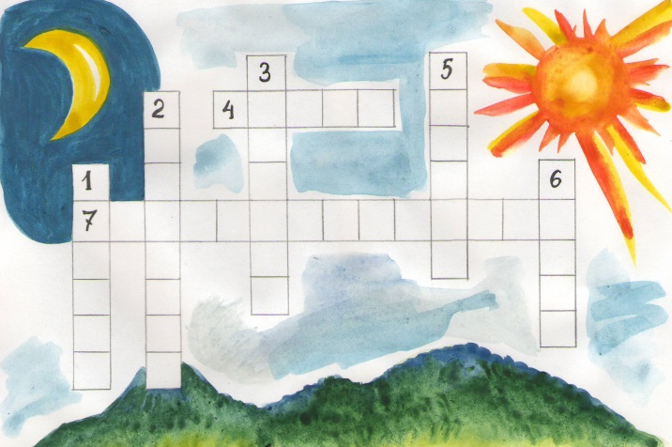
(рис. № 1)
Вопросы для ответов по горизонтали (вертикали):
- Какая сторона горизонта находится справа от полуденной тени? (Восток.)
- Как называется линия, ограничивающая видимую часть земной поверхности? (Горизонт.)
- С помощью чего мелкие объекты на карте можно увеличить или уменьшить? (Масштаб.)
- Какая сторона горизонта находится слева от полуденной тени? (Запад.)
- С помощью какого прибора можно ориентироваться в любую погоду? (Компас.)
- Какую сторону горизонта можно найти с помощью тени в полдень? (Север.)
- Как называется умение находить север, юг, запад, восток? (Ориентирование.)
При изучении состава и свойств почвы вызвал интерес небольшой кроссворд (рис. 2), нацеленный на закрепление пройденного материала.
После выполнения этой работы, я обращаюсь к классу с просьбой дополнить недостающие в кроссворде элементы, входящие в состав почвы. Это также активизирует познавательную деятельность учащихся.

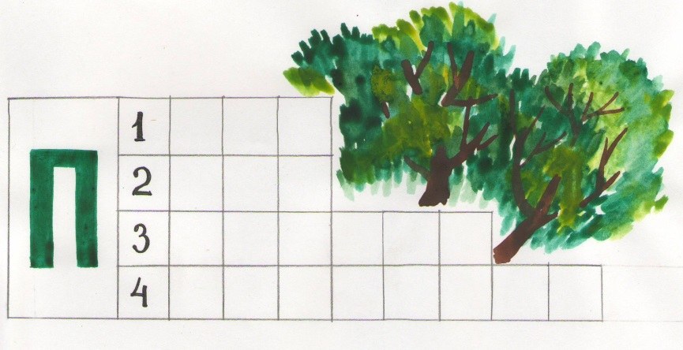(рис. № 2)
Вопросы для ответов по горизонтали (вертикали):
- Верхний слой земли, в котором растут растения. (Почва.)
- Одна из составных частей почвы. (Песок.)
- Вещество, повышающее плодородие почвы. (Перегной.)
- Основное свойство почвы. (Плодородие.)

На уроке по теме «Вода в природе» мои ученики решали кроссворд. Чтобы его разгадать, надо было знать, какое название имеют различные части реки. Они обозначены на плане цифрами (рис. 3)

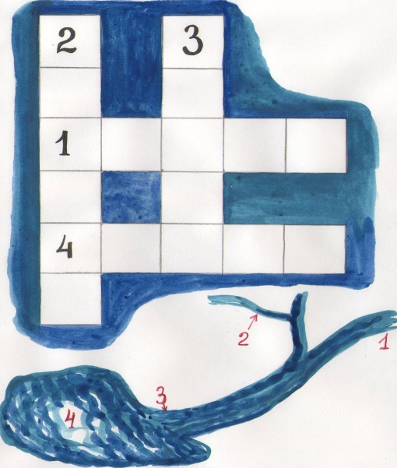 ( рис. № 3)
Для закрепления изученных сведений о земле, глобусе и карте я дала учащимся кроссворд, загадываемые слова в котором зашифрованы на рисунке, изображающем глобус (рис. 4)

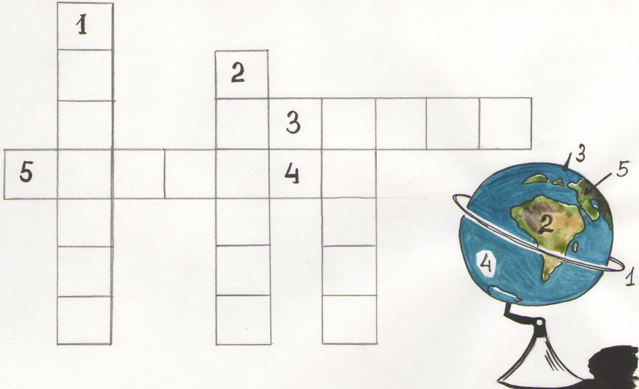
(рис. № 4)
Тема «Организм человека и охрана здоровья», как известно, включает важные и жизненно необходимые сведения об организме человека. Вместе с тем изучение этих вопросов вызывает у четвероклассников определенные трудности, связанные с необходимостью запоминания большого по объему факто логическому материалу. Известную помощь оказал здесь детям кроссворд (рис. 5), он весьма способствовал активизации познавательной деятельности моих учеников при повторении этой темы.

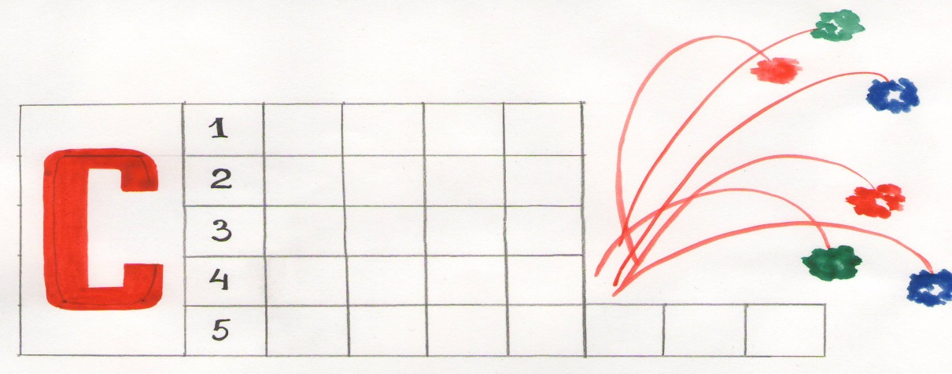( рис. № 5)
Вопросы для ответов по горизонтали (вертикали):
- Что придает форму телу, обеспечивает движение тела, защищает от повреждений? (Скелет.)
- Благодаря какому органу наши конечности могут сгибаться и разгибаться? (Сустав.)
- «Живой мотор», приводящий в движение кровь человека. (Сердце.)
- Органы, которые можно сравнить с огромной рекой, имеющий множество притоков, и в которой движется кровь. (Сосуды.)
- Что обеспечивает связь мышц и костей скелета? ( Сухожилия.)
На заключительном уроке по теме «Использование и охрана природы человеком» моим ученикам было интересно работать с таким кроссвордом
(рис. 6.). Он позволил повторить основные сведения по всему курсу окружающего мира.

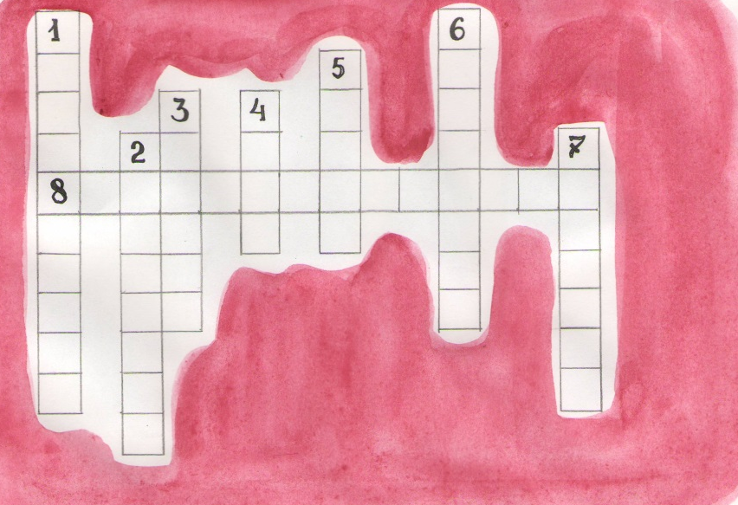 (рис. № 6)
Вопросы для ответов по горизонтали (вертикали):
- Природные богатства, находящиеся в глубинах земли, которые человек использует в хозяйстве.
- Деятельность человека, нацеленная на защиту живой и неживой природы.
- Распространенное вещество, встречающееся на земле в трех состояниях.
- Верхний слой земли, в котором растут растения.
- Живое существо, активно воздействующее
на живую и неживую природу и изменяющее ее.
6. Организмы, встречающиеся во всех природных зонах и которые не
могут жить без света, воды, воздуха.
8. Название учебного предмета, изучаемого в школе.

В заключение отмечу, что все приведенные здесь кроссворды имели место на уроках окружающего мира. Таким образом, практика работы с кроссвордами подтверждает целесообразность включения их в арсенал приемов, активизирующих познавательную деятельность учащихся при изучении окружающего мира.

Используемая литература:
- Новицкая М. Ю. Родная земля. Москва. Просвещение 2001 г.
- Плешаков А. А., Новицкая М. Ю. Окружающий мир. М. Просвещение-
- 2011г.
- Михайлова С. Ю. Тренировочные и проверочные работы. М.:
- Просвещение 2014г.
- Калугин М. А., Новоторцева Н. В. Развивающие игры для 1-4 классов. Ярославль. Академия развития 2006г.

